Metodologia

Este estudo foi pensado pelos autores com o intuito de ajudar e resolver questões ligadas à gestão financeira, um desafio encarado por uma parcela expressiva dos brasileiros. É comum que muitas pessoas não cultivem o hábito de monitorar suas entradas e saídas de forma organizada, o que pode resultar em cenários de dívidas, descontrole orçamentário e ausência de planejamento. Segundo Gitman e Zutter (2012), o controle financeiro é essencial para o alcance de objetivos pessoais e a manutenção da saúde financeira. Nesse contexto, este projeto visa criar um sistema de gestão financeira que auxilie os usuários a gerenciar suas finanças de maneira descomplicada, acessível e eficaz.

A identificação do problema surgiu da observação do dia a dia de pessoas próximas aos autores, bem como de pesquisas em fontes secundárias sobre o endividamento no Brasil. De acordo com Nascimento (2018), a falta de controle e planejamento financeiro é um dos principais fatores que levam ao desequilíbrio econômico pessoal e familiar. Também foi considerado o relatório da Confederação Nacional do Comércio (CNC, 2023), que mostra que mais de 75% das famílias brasileiras estavam endividadas em 2022. Essa realidade evidencia a necessidade de soluções tecnológicas acessíveis para promover a educação e o controle financeiro.

Com o objetivo de entender quais funcionalidades seriam mais úteis em um sistema de controle financeiro pessoal, foi feita uma pesquisa que aponta a necessidade de recursos como: registro de receitas e despesas, categorização de transações, controle de saldo, alertas de vencimentos e visualização de relatórios. Segundo Oliveira e Silva (2020), a categorização de gastos e a visualização clara do fluxo financeiro aumentam significativamente a consciência sobre o consumo e ajudam a tomar decisões mais acertadas.

O sistema foi desenvolvido utilizando PHP, MySQL e baseado na arquitetura MVC (Model-View-Controller).

A linguagem PHP foi escolhida por sua robustez, ampla utilização e curva de aprendizado acessível. Segundo Ullman (2013), PHP é uma linguagem de script interpretada do lado do servidor, amplamente usada no desenvolvimento de aplicações web dinâmicas e interativas. Já Welling e Thomson (2009) destacam que o PHP apresenta excelente integração com bancos de dados relacionais, especialmente o MySQL, o que facilita o desenvolvimento de aplicações completas. Além disso, PHP conta com vasto suporte da comunidade e documentação abundante, o que reduz barreiras para manutenção e expansão do sistema (Vieira; Faria, 2015).

Para o gerenciamento de dados, foi utilizado o sistema gerenciador de banco de dados MySQL. Conforme Coronel e Morris (2014), o MySQL é um SGBD relacional eficiente, confiável e amplamente adotado em aplicações web, sendo ideal para sistemas que demandam consistência e velocidade de acesso aos dados. Silberschatz, Korth e Sudarshan (2011) afirmam que bancos de dados relacionais como o MySQL oferecem integridade referencial, suporte a grandes volumes de dados e facilidade de modelagem, o que o torna adequado ao projeto.

O padrão de arquitetura Model View Controller foi adotado para garantir separação de responsabilidades entre as camadas do sistema. Segundo Freeman e Robson (2004), a divisão entre Model (dados e regras de negócio), View (interface com o usuário) e Controller (lógica de controle) promove um código mais modular, limpo e de fácil manutenção. Larman (2007) também destaca que padrões arquiteturais como o MVC aumentam a escalabilidade do sistema, facilitam o trabalho em equipe e permitem maior reutilização de componentes.

O sistema foi organizado em módulos, compreendendo:

Módulo de Metas: permite ao usuário definir e acompanhar objetivos financeiros, como economia mensal ou limites de gastos por categoria.

Módulo de Transferências: possibilita o registro de movimentações entre contas, como transferências bancárias ou trocas de valores entre carteiras.

Módulo de Orçamento: permite ao usuário planejar seus gastos mensais por categoria, comparando o planejado com o realizado.

Módulo de Transações: permite o lançamento de receitas e despesas, incluindo dados como valor, data, tipo e descrição.

Interface Web: desenvolvida com HTML, CSS e PHP, permite a navegação entre as funções de forma simples. Conforme Sommerville (2011), interfaces bem projetadas promovem maior usabilidade e facilitam o aprendizado do usuário, o que é essencial em sistemas de gestão.

Os dados inseridos pelo usuário são guardados diretamente no banco de dados MySQL, por meio de comandos SQL executados via código PHP. Esses dados passam por uma camada de validação no Controller, são armazenados pelo Model e posteriormente exibidos pela View. Segundo Date (2004), um bom sistema de banco de dados deve garantir não apenas o armazenamento, mas também a consistência, integridade e facilidade de acesso às informações, o que é contemplado com o uso do MySQL e do padrão MVC neste projeto.

Durante o desenvolvimento do sistema FinanSave, foram elaborados diferentes diagramas para representar de forma visual a estrutura e o funcionamento da aplicação. Esses diagramas facilitam a compreensão do projeto e auxiliam na organização das funcionalidades implementadas. A seguir, são apresentados o diagrama de caso de uso, o modelo de banco de dados e o diagrama hierárquico do sistema.

A Figura 1 apresenta o diagrama de caso de uso UML, que ilustra as interações do usuário com as funcionalidades principais do sistema. Por meio desse diagrama, é possível visualizar os módulos disponíveis, como metas, orçamentos, transações e transferências, bem como as ações possíveis dentro de cada um.

Figura 1 – Diagrama de caso de uso UML do sistema: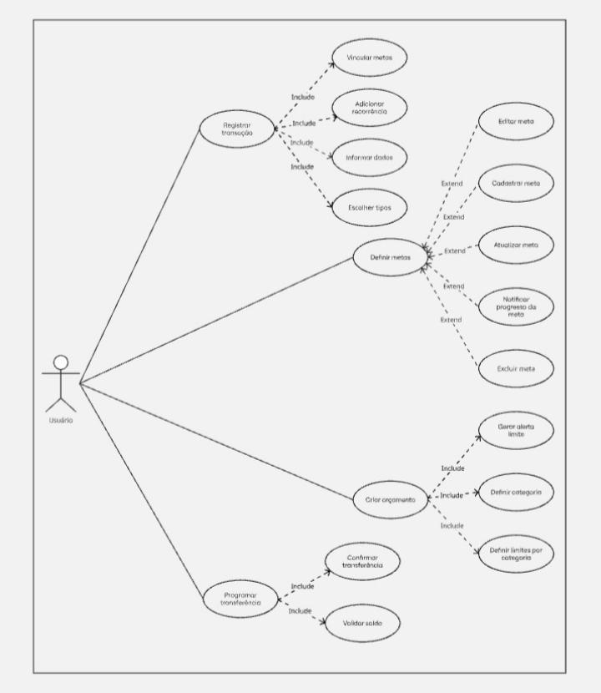

Fonte: Os autores.

A Figura 2 mostra o modelo de banco de dados relacional utilizado no desenvolvimento do sistema. Nele estão representadas as tabelas principais, como usuarios, contas, orcamentos, transações, metas e parcelamentos, bem como seus relacionamentos e chaves primárias e estrangeiras. Este modelo foi implementado em MySQL.

Figura 2 – Banco de dados MySQL do programa: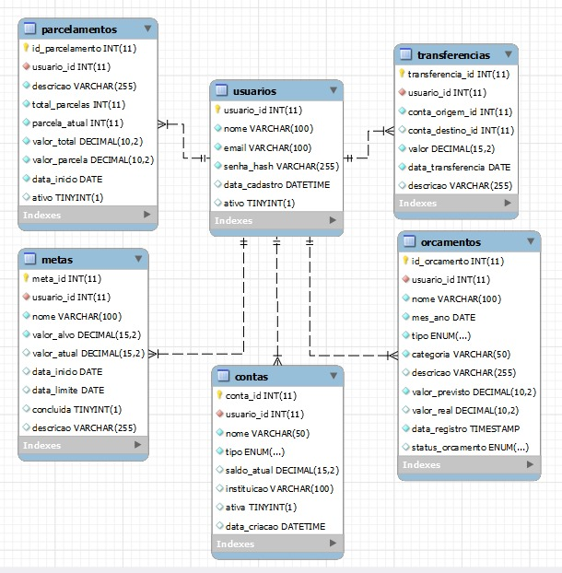

Fonte: Os autores.

A Figura 3 ilustra um diagrama hierárquico com a organização lógica dos módulos da aplicação. Ele evidencia a estrutura de navegação e o agrupamento das funcionalidades por categorias, facilitando o entendimento da arquitetura modular e da interface do sistema.

Figura 3 – Diagrama hierárquico: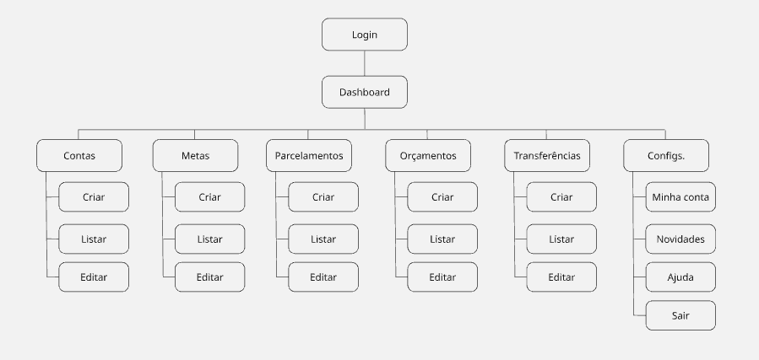

Fonte: Os autores.

Além dos aspectos técnicos e funcionais, também foi realizada uma estimativa de custo para o desenvolvimento do sistema Finansave. A Figura 4 apresenta uma tabela com os custos baseados na quantidade de horas estimadas para a construção do sistema e nos salários médios dos profissionais envolvidos, considerando cargos de programador e analista.

Figura 4 – Custo do sistema: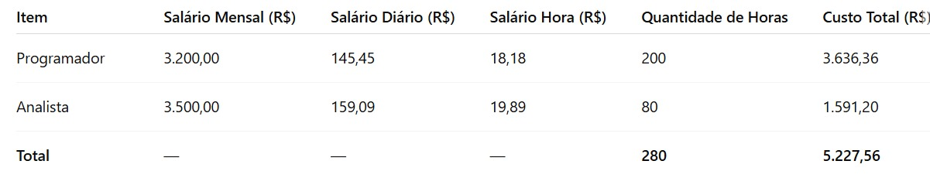

Fonte: Os autores.

A tabela considera salários mensais típicos de mercado, convertidos proporcionalmente para valores diários e horários. O programador foi responsável pela maior parte das horas alocadas (200 horas), enquanto o analista contribuiu com 80 horas. O custo total estimado para o desenvolvimento foi de R$ 5.227,56, considerando apenas o tempo de trabalho aplicado diretamente no sistema, sem incluir custos indiretos como infraestrutura ou manutenção futura.